第13课 万维网安全新协议
教学目标
1．知道HTTP传输数据的基础。
2．对比HTTP和HTTPS数据包，了解加密传输的作用和优势。
3．知道明文传输的风险，增强网络安全意识。
教学重点
1．知道HTTP实现数据传输的基础和过程。
2．知道明文传输的风险，增强网络安全意识。
教学难点
通过对比HTTP和HTTPS数据包，感受加密传输的作用和优势。
教学准备
具备上网条件的教师演示计算机、抓包软件、课件、学习任务单。
教学过程
新课导入
回顾之前所学网络分层思想和网络协议相关知识。
【教师活动1】创设在学校活动中查找课外资源的情境，提出“信息如何在复杂的网络中快速准确传输”的问题，引导学生通过问答回忆网络工作的机制和遵循的规则。
【学生活动1】回忆所学知识，回答出“分层工作”和“协议”。
【教师活动2】出示一个网址，引导学生通过观察网址判断访问万维网所遵循的协议。
【学生活动2】观察网址，判断访问万维网要遵循HTTP。
【设计意图】帮助学生快速回忆之前所学的与网络分层思想和网络协议相关的知识，激发对新知的学习兴趣，为本节课的学习做好准备。
新知探究
一、HTTP与数据传输
1．猜测HTTP是基于传输层哪个协议实现的。
【教师活动3】出示网络分层模型及各层上主要协议的图表，提问：HTTP（超文本传输协议）工作在网络层次模型上的哪一层？其下一层又是什么层？
【学生活动3】交流、发言。回答出应用层和传输层。
【教师活动4】引导学生通过讨论完成学习活动一：观察如下关于TCP和UDP的比较图，思考HTTP数据传输的主要需求，分析传输层的协议所提供的基础应该具备什么特征？可能是哪一个协议？
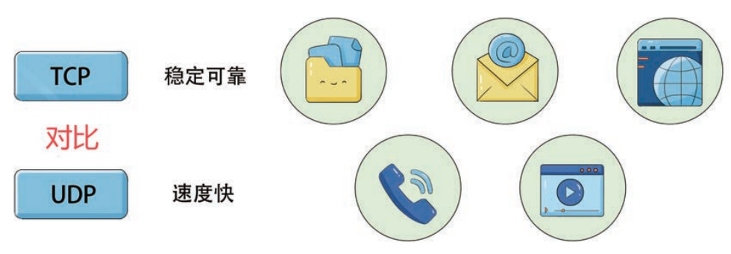
【学生活动4】尝试分析：浏览网页、查看图像、下载文件等常见的多种操作，意味着万维网必须能够稳定可靠地传输相关数据。因而猜测，HTTP是建立在可靠传输的基础之上。
2．实验验证HTTP所基于的协议。
【教师活动5】介绍实验目的、实验条件，演示实验步骤。引导学生观察显示的内容（设置过滤条件前后计算机系统使用TCP或UDP的不同情况），分析网络浏览与TCP 或 UDP 的关系，完成学习活动二。
【学生活动5】讨论得出实验结论：经过对比发现，当前浏览网站时，一般需要TCP的支持。
二、HTTPS简介
1．介绍HTTPS的加密原理。
【教师活动6】以用户在购物平台下电子订单的场景为例，指出用户在使用浏览器与购物平台服务器交互的过程，其中付款请求中所包含的用户账号、密码，以及付款响应中的订单等信息若以明文的形式呈现，很容易被别有用心的人窃取甚至篡改；若以加密的形式呈现，则能保护关键信息的安全（分别如下图所示）。为保证网络数据传输的安全性和私密性，现在各大网站平台纷纷用HTTPS（超文本传输安全协议）取代HTTP，完成万维网数据传输技术的升级迭代。
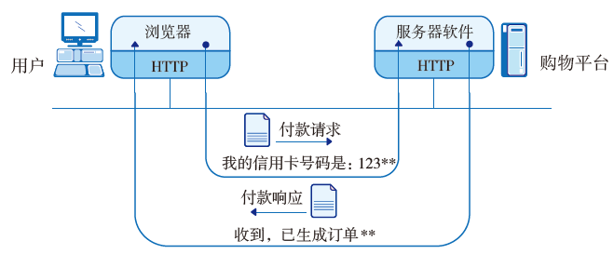
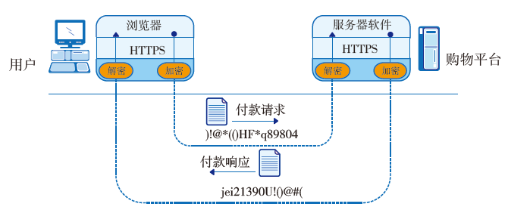
【学生活动6】根据图示，找到HTTPS加密和解密发生的环节以及关键信息呈现形式的变化。
2．观察浏览器访问支持不同协议的网站时所显示的不同状态。
【教师活动7】分别打开使用HTTP和HTTPS的网站，引导学生观察浏览器显示的不同安全状态。
【学生活动7】读出浏览器分别关于使用HTTP和HTTPS的网站的安全提示信息，直观感受HTTPS对网络浏览的影响。
3．实验对比HTTP和HTTPS的差异。
【教师活动8】介绍实验目的、实验条件，演示实验步骤。引导学生观察数据包内容呈现形式的区别，分析HTTP和HTTPS的安全性，完成学习活动三。
【学生活动8】独立思考后讨论交流，得出实验结论：通过分析数据包，可以大概了解HTTP传输的内容，而HTTPS传输的内容则更安全。
【设计意图】让学生观察到现场生成的HTTP和HTTPS真实数据包，直观感受对数据加密带来的不同结果和影响，体验提出问题并用实验探究结论的学习方式，进一步提升数字化学习与创新素养。
课堂小结
教师引导学生总结知识、分享收获。
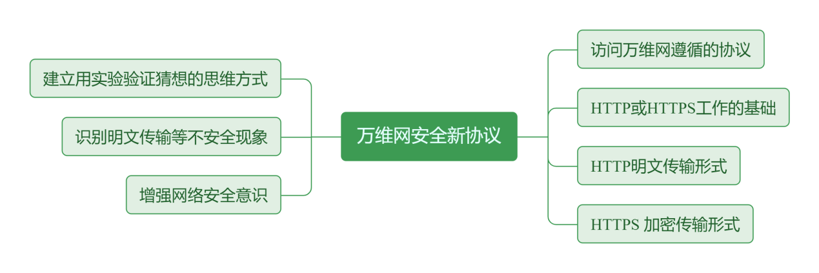
【设计意图】让学生通过梳理和总结，在巩固本节课所学知识的同时，对网络协议关系和网络安全问题有进一步的认识，提升信息社会责任素养。
教学反思
___________________________________________________________________________________________________________________________________________________________________________________________________________________________________________________________________________________________________________________________________________________________________________________________________________

